

**医疗保障信息平台项目**

**省际联盟体外诊断试剂信息系统-用户使用手册**

**（V1.0）**

**省际联盟体外诊断试剂信息系统**

2024年11月29日

修订记录

|  |  |  |  |  |  |
| --- | --- | --- | --- | --- | --- |
| 编号 | 版本 | 修改日期 | 修改人 | 修改内容 | 备注 |
| 1 | V0.1 | 2023.09.21 | 李元利 | 初稿 |  |
| 2 | V0.2 | 2024.11.25 | 李元利 | 修正 |  |
|  |  |  |  |  |  |
|  |  |  |  |  |  |
|  |  |  |  |  |  |
|  |  |  |  |  |  |
|  |  |  |  |  |  |
|  |  |  |  |  |  |

**目录**

第一章 引言 1

1.1. 目的 1

1.2. 项目背景 1

1.3. 术语和缩略语 1

1.4. 参考资料 1

第二章 操作使用指南 2

2.1. 用户登录 2

2.1.1. 功能描述 2

2.1.2. 用户登录 2

第三章 系统管理 3

3.1. 医保管理单位 3

3.1.1. 用户管理 3

3.1.2. 修改密码 6

3.1.3. 退出系统 7

3.1.4. 报量项目配置 8

3.1.5. 市级报量项目审核 10

3.1.6. 省级报量项目审核 12

3.1.7. 全国报量数据 15

3.2. 医疗机构 17

3.2.1. 报量项目管理 17

第四章 常见问题解答 20

# 引言

## 目的

该手册是为了方便用户使用省际联盟体外诊断试剂信息系统，阐明系统管理、报量项目管理，向用户解释添加用户、报量项目添加、审核，在必要时作为参考。预期读者为医保单位经办人员、医院报量人员。

## 项目背景

国家医疗保障局以习近平新时代中国特色社会主义思想为指导，按照党中央、国务院的决策部署，面向医疗保障的重点领域和关键环节，持续推进全国医疗保障标准化、智能化和信息化。本项目重点加强顶层设计、统一业务标准、打造基础平台、做好数据汇集、强化协同共享，依托国家基础信息资源，国家统一电子政务网络及数据交换平台，建设全国统一的国家医疗保障信息平台，不断提高国家医保治理能力和服务水平，支撑消解新常态下我国医疗保障领域重点、难点、热点问题，为构建更加公平、更加可持续的医疗保障体系，全面实施医疗保障精准扶贫，积极推进医保与医疗、医药“三医联动”，助力提高医改整体效能和实施健康中国战略提供信息化支撑。

针对医疗保障全民覆盖、需求刚性、主体多元、业务复杂、发展不均衡及在线化服务要求高、专业化治理难度大等特点，国家医疗保障信息平台将致力于消除医疗保障信息化领域数据鸿沟、信息孤岛、技术壁垒、应用烟囱、部门藩篱等信息系统碎片化问题，注重顶层设计、标准引领、数据汇聚、资源整合、服务融合、平台建设及能力输出。

医疗保障信息平台建设内容包括标准规范体系建设、信息资源规划与数据库建设、14个业务系统的建设、基础设施建设以及1个应用支撑子系统的建设。

医疗保障信息平台建成后将为13.6亿全国参保人员、约12万各级医保工作人员、3260个统筹区（包含400个市级+2860县级的统筹区）、366个经办机构（包含32个省级+334个市级）、2900万参保单位企业机构以及全国医院、药店以及试剂和试剂厂家提供支持和服务。

## 术语和缩略语

## 参考资料

1、《文档标准编制规范》

# 操作使用指南

## 用户登录

### 功能描述

平台提供统一登录入口，实现全国试剂报量系统一体化，对各级医保局工作人员来说，登录一个门户，就能使用功能。实现信息有效的流通，实现有效管理，信息集中管理。

### 用户登录

1. 使用地址：<http://sjsb.ahyycg.cn/reporting-quantity> 登录平台；
2. 输入用户名、密码和验证码，点击“登录”进入系统；

注：1、用户初始密码是123456，第一次登录强制修改密码；

1. 各个省级医保局管理员用户、医疗机构用户系统初始化生成；



系统登录页面

1. 输入新密码，点击【确认】；

注：1、修改密码后会退出系统，重新登录；

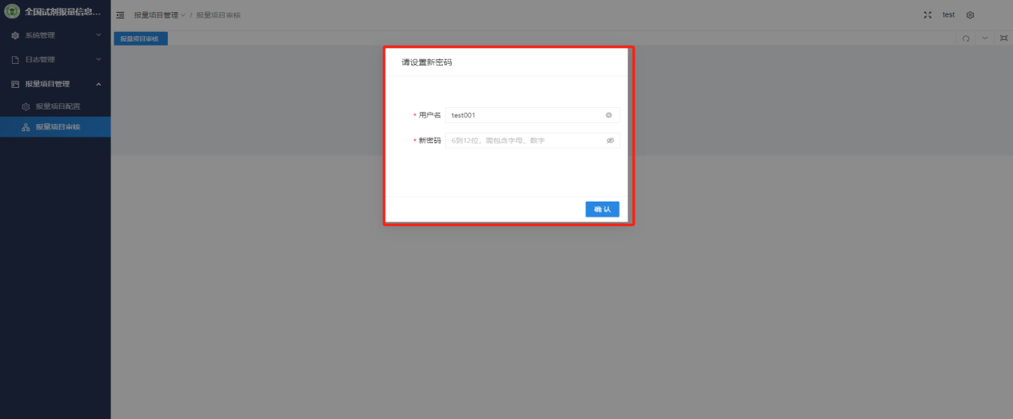

首次登录修改密码

# 系统管理

## 医保管理单位

### 用户管理

#### 功能描述

登录系统后，点击系统管理＞用户管理，进入菜单页面，进行相关操作；

#### 操作权限

用户的添加、编辑、授权、停用、启用、重置密码及查询；

#### 操作流程

1. 管理员、省级医保局管理员用户登录省际联盟体外诊断试剂信息系统，点击系统管理＞用户管理，进入用户管理；
2. 查询：输入查询条件，点击【查询】；

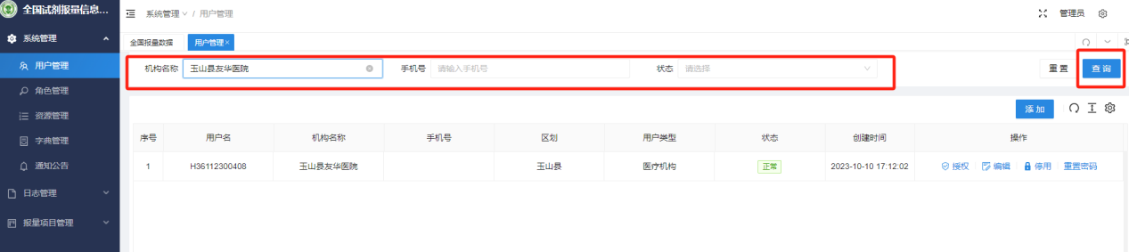

用户管理-查询

1. 添加用户：点击【添加】，进入添加用户页面，正常填写用户名、姓名、手机，用户类型为“医保机构”，选择对应的区划，用户类型为“医疗机构”，输入对应的医疗机构名称，点击【确认】；

注：1、各省级医保局管理员需要创建对应的市级医保局管理员，并分配权限；

2、医疗机构用户的“所属医疗机构”需要输入对应的机构名称；

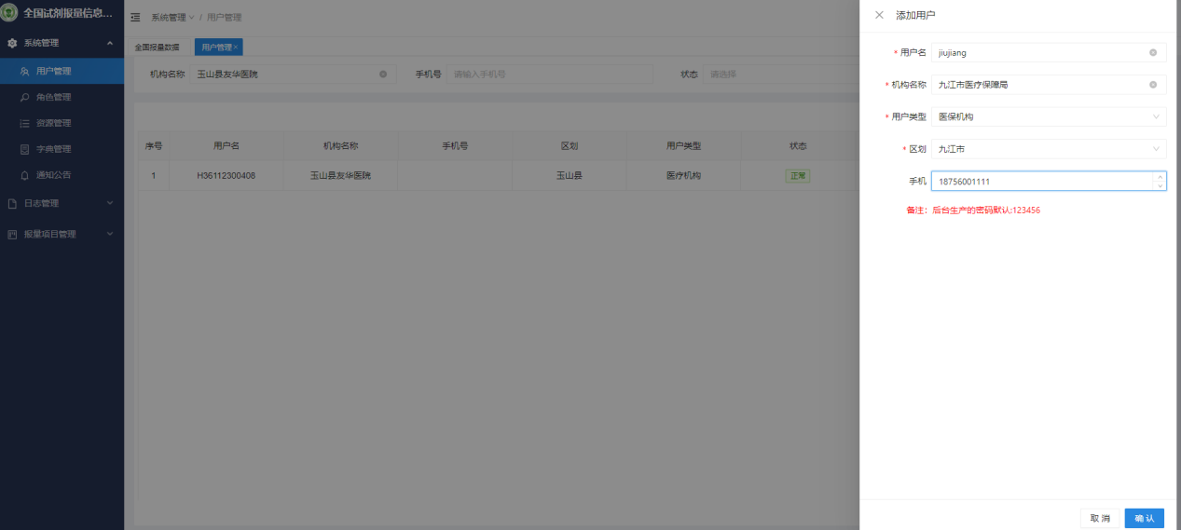

用户管理-添加管理机构用户

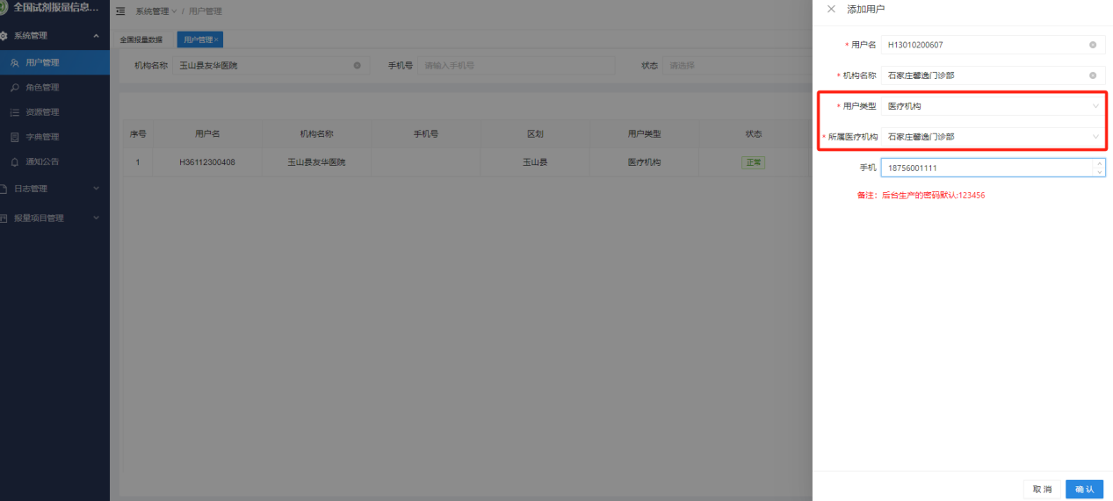

用户管理-添加医疗机构用户

1. 编辑用户：选择用户，点击列表操作栏中【编辑】，进入编辑页面，修改用户信息，点击【确认】；

注：用户名不可修改。

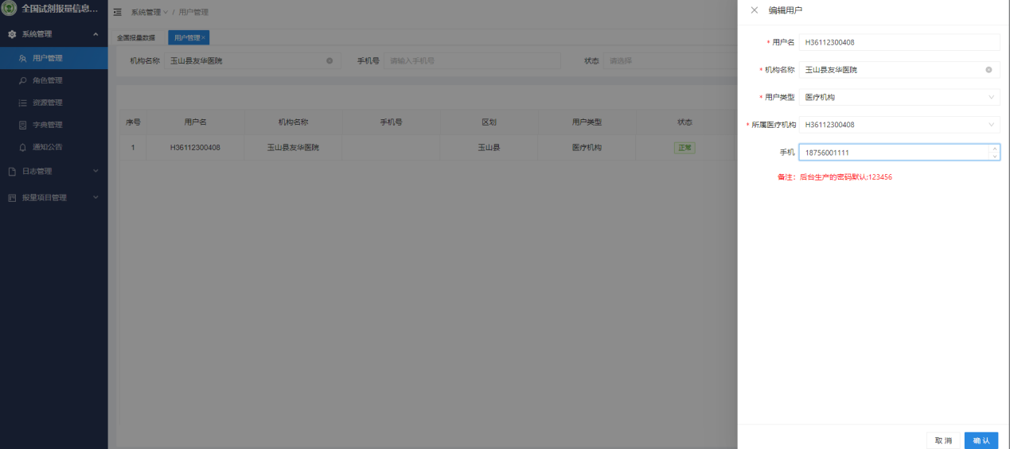

用户管理-编辑用户

1. 用户授权：选择用户，点击列表操作栏中的【授权】，进入授权页面，勾选对应的权限，点击【确认】；

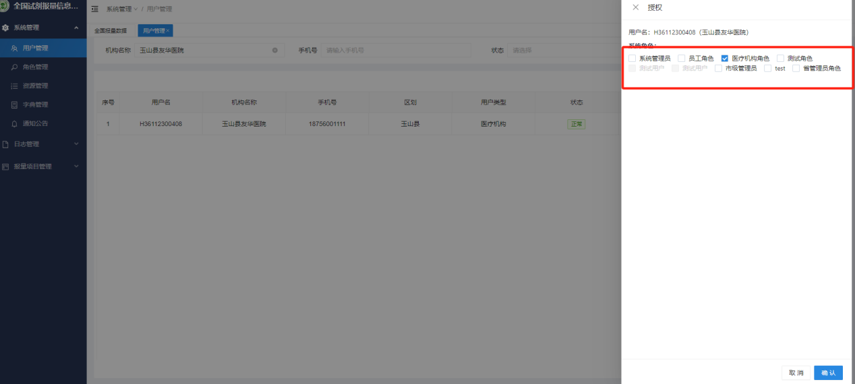

用户管理-授权

1. 停用、启用用户：选择用户，点击列表操作栏中的【停用】或【启用】按钮，点击【确认】；

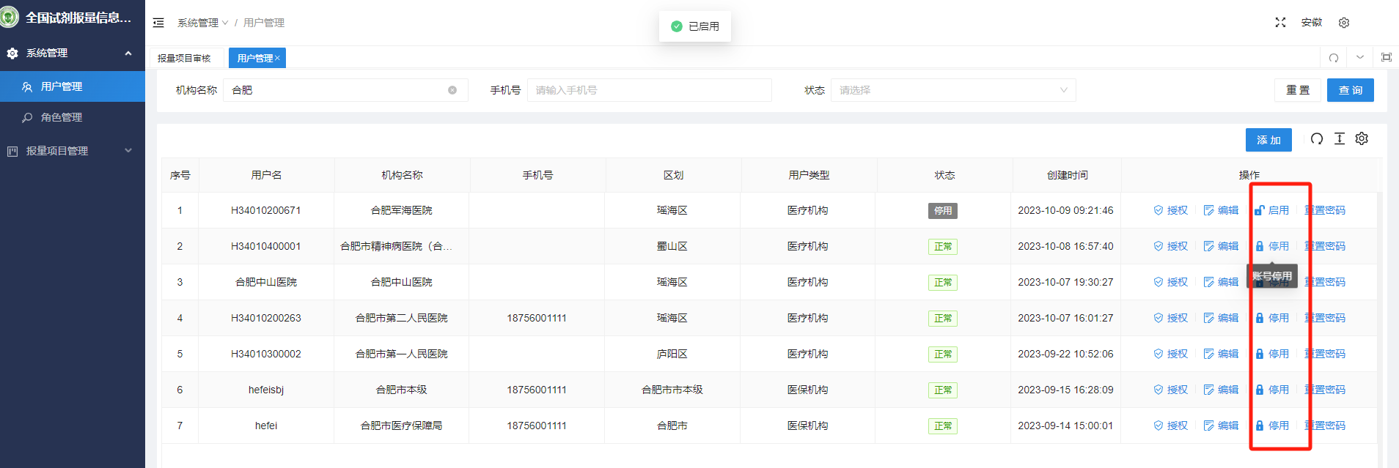

用户管理-停用、启用

1. 重置密码：选择用户，点击列表操作栏中的【重置密码】按钮，点击【确认】密码重置为：123456，重置后登录需要修改密码；

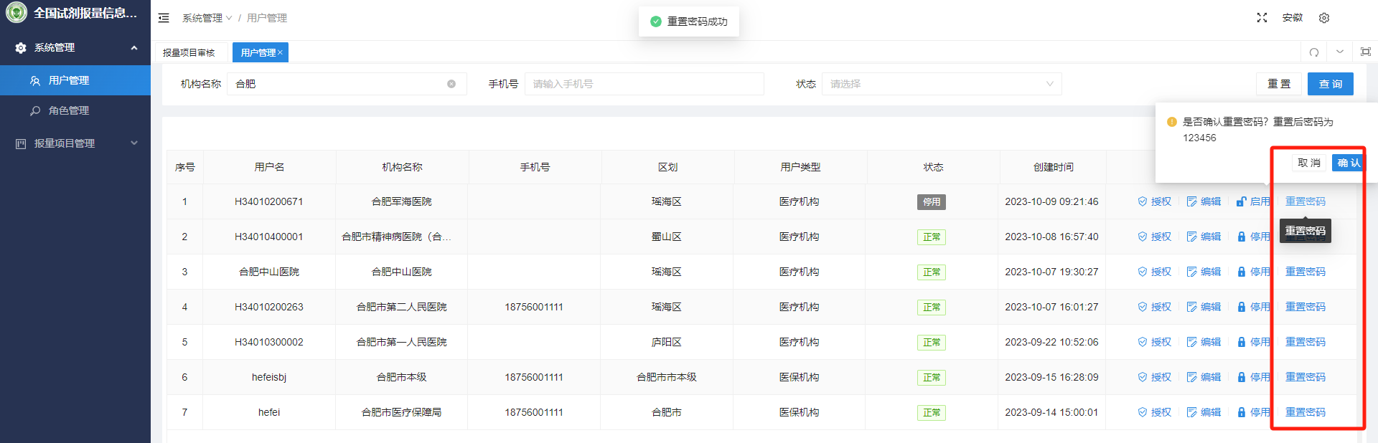

用户管理-重置密码

#### 注意事项

无

### 修改密码

#### 功能描述

登录系统后，点击右上角的机构名称，进行修改密码；

#### 操作权限

修改密码；

#### 操作流程

1. 用户登录省际联盟体外诊断试剂信息系统，点击右上角的机构名称，弹出“修改密码”；

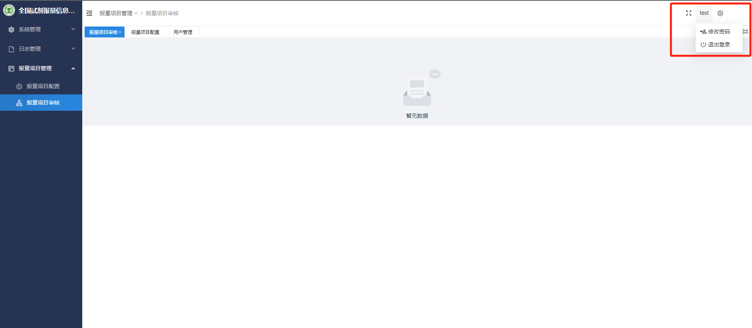

弹出修改密码按钮

1. 点击【修改密码】进入修改密码页面，输入原始密码、新密码、密码确认，点击【确认】；

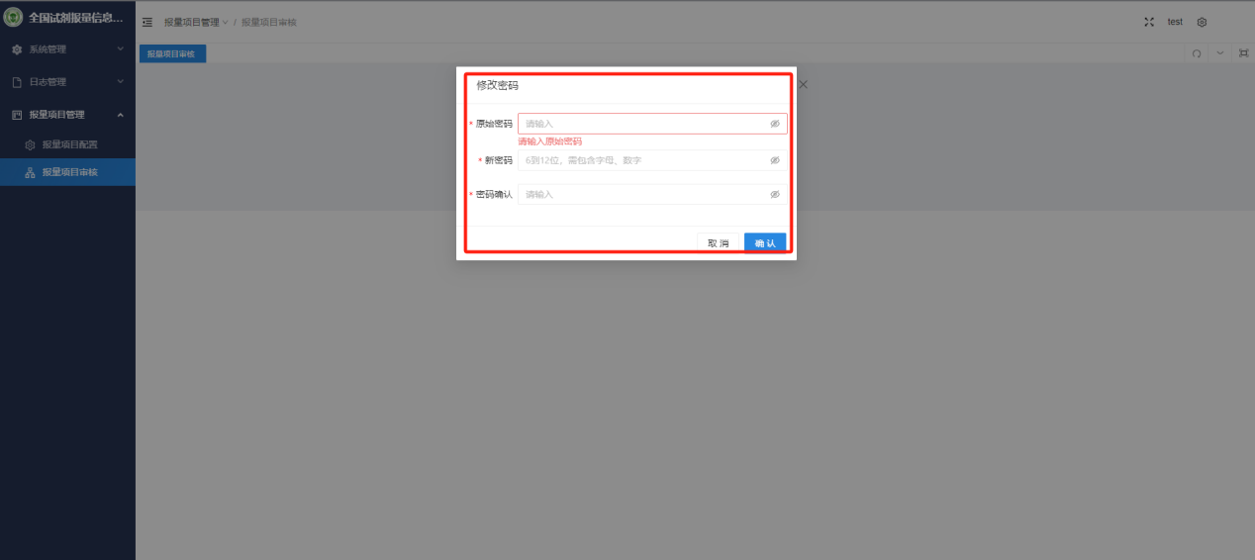

修改密码页面

#### 注意事项

无

### 退出系统

#### 功能描述

登录系统后，点击右上角的机构名称，退出系统；

#### 操作权限

退出系统；

#### 操作流程

1. 用户登录省际联盟体外诊断试剂信息系统，点击右上角的机构名称，弹出“退出登录”；



弹出退出系统按钮

1. 点击【退出系统】，确认退出系统；

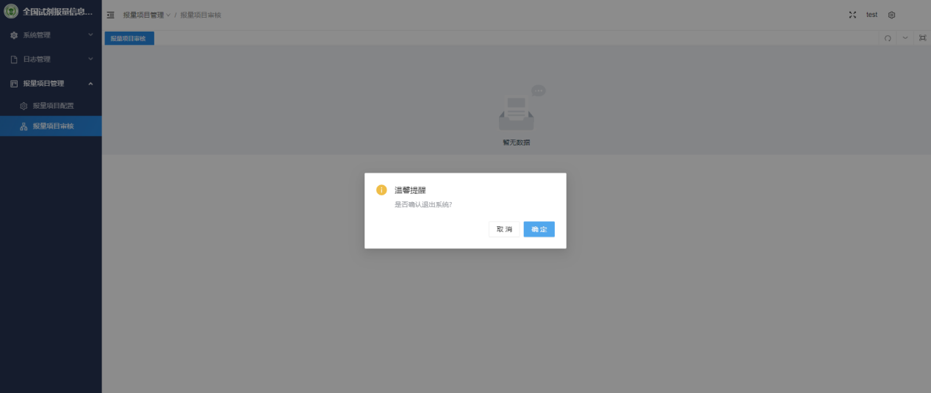

确认退出系统

#### 注意事项

无

### 报量项目配置

#### 功能描述

登录系统后，点击报量项目管理＞报量项目配置，进入菜单页面，进行相关操作；

#### 操作权限

报量项目的新增、统一配置及查询；

#### 操作流程

1. 超级管理员登录省际联盟体外诊断试剂信息系统，点击报量项目管理＞报量项目配置，进入报量项目配置；
2. 查询：输入查询条件，点击【查询】；

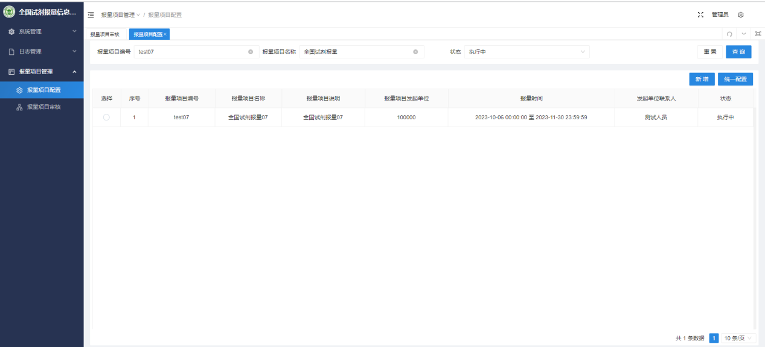

报量项目配置-查询

1. 新增项目：点击【新增】，进入新增页面，填写对应的信息，点击【确认】。

注：1、“时间配置”中时间设置请注意列表中的“说明”；

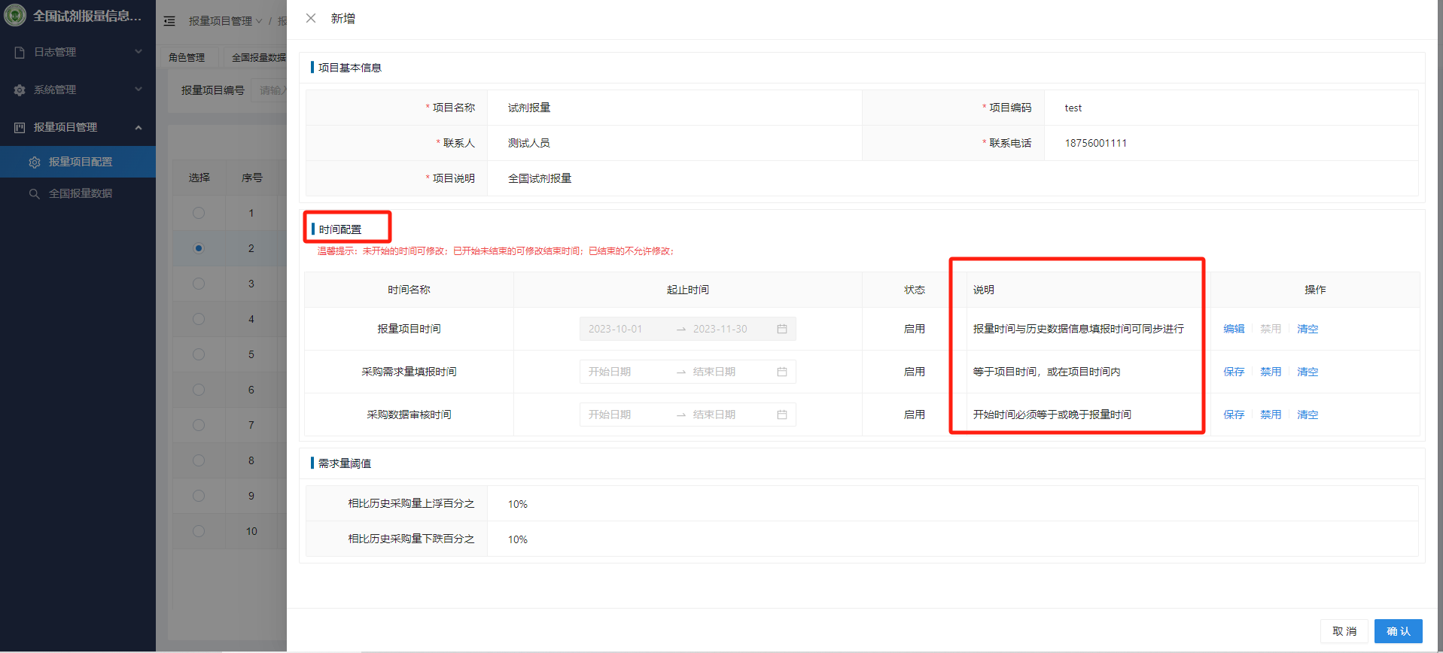

报量项目配置-新增页面

1. 修改项目，选择项目，点击【统一配置】，进入修改页面，修改对应的信息，点击【确认】；

注：1、修改“时间配置”请注意页面的“温馨提示”；

2、状态是“执行中”或“已结束”的项目，“需求量阈值”不可以修改；

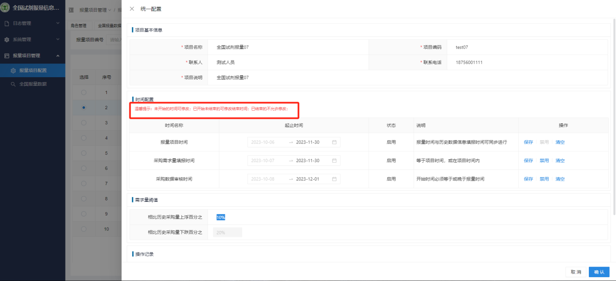

报量项目配置-统一配置

#### 注意事项

无

### 市级报量项目审核

#### 功能描述

市级管理员登录系统后，点击报量项目管理＞报量项目审核，进入菜单页面，进行相关操作；

#### 操作权限

对医疗机构提交的报量数据的审核、取消上报、上报、审核撤回及查询操作；

#### 操作流程

1. 市级管理员登录省际联盟体外诊断试剂信息系统，点击报量项目管理＞报量项目审核，进入报量项目审核页面；
2. 查询：列表展示区域下所有医院的填报信息，输入查询条件，点击【查询】；

注: 1、点击【查询】按钮，才展示数据，默认不展示数据；

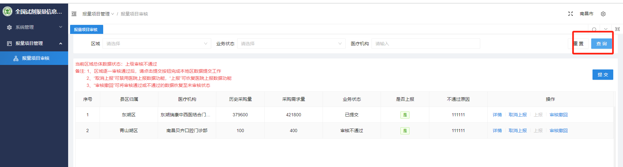

报量项目审核-查询

1. 取消上报：选择对应的医疗机构，点击【取消上报】，确认后，医疗机构修改为无需上报；

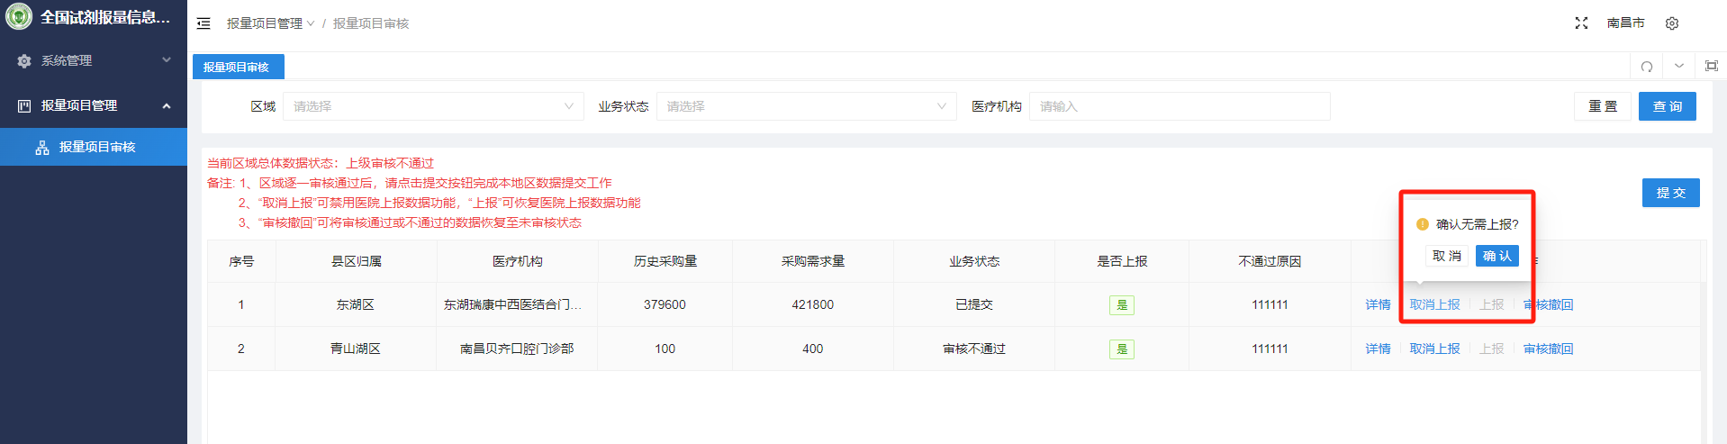

报量项目审核-取消上报

1. 上报：选择对应的医疗机构，点击【上报】，确认后，医疗机构修改为上报；

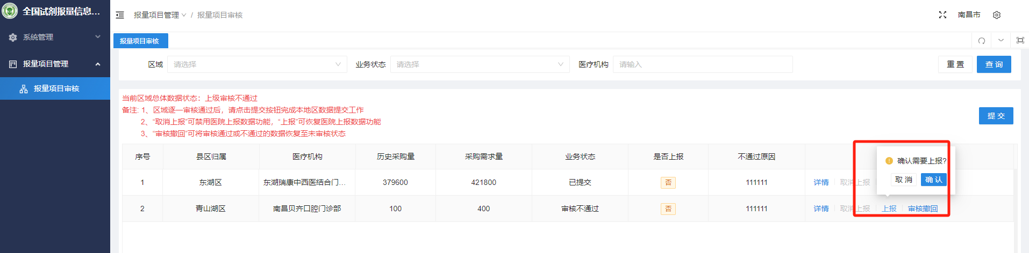

报量项目审核-上报

1. 审核：选择已提交的医疗机构，点击【详情】，在详情页点击【审核】；

数据正确选择“审核通过”，数据有误选择“审核不通过”并填写原因。

注: 1、审核不通过的数据，对应的医疗机构可以重新填报再提交；

2、无需上报的医院不需要审核；

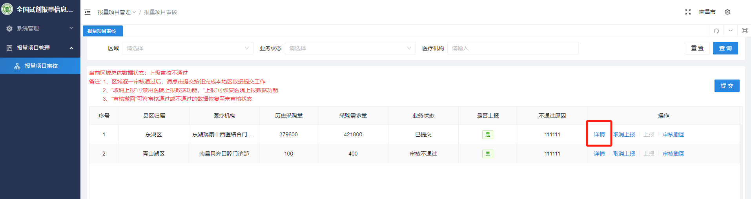

报量项目审核-详情

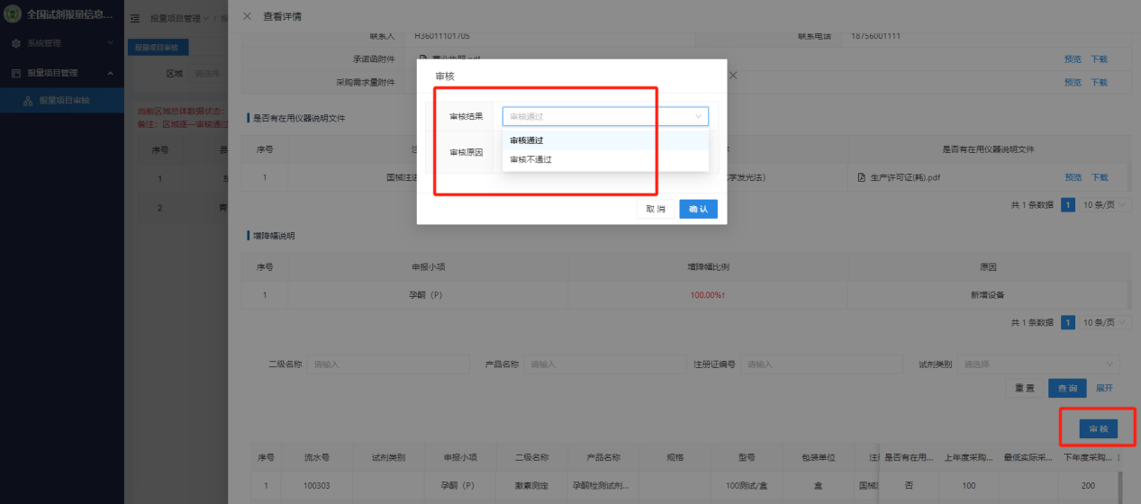

报量项目审核-审核

1. 审核撤回：选择已经审核的数据（审核通过或审核不通过），点击【审核撤回】；

注：1、“审核撤回”把“审核通过”或”审核不通过”的数据撤回到“已提交”状态，重新审核；

2、当前区域总体数据状态为“待提交”或“上级审核不通过”，才可以对审核数据进行撤回操作；

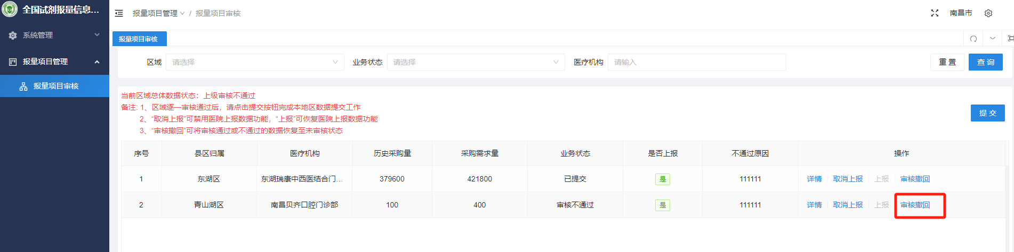

报量项目审核-审核撤回

1. 提交：点击【提交】，当前市级下的医院报量信息提交到省级；

注：当前区域下除了无需上报的医疗机构，其他医疗机构业务状态必须是“审核通过”的才可以提交；

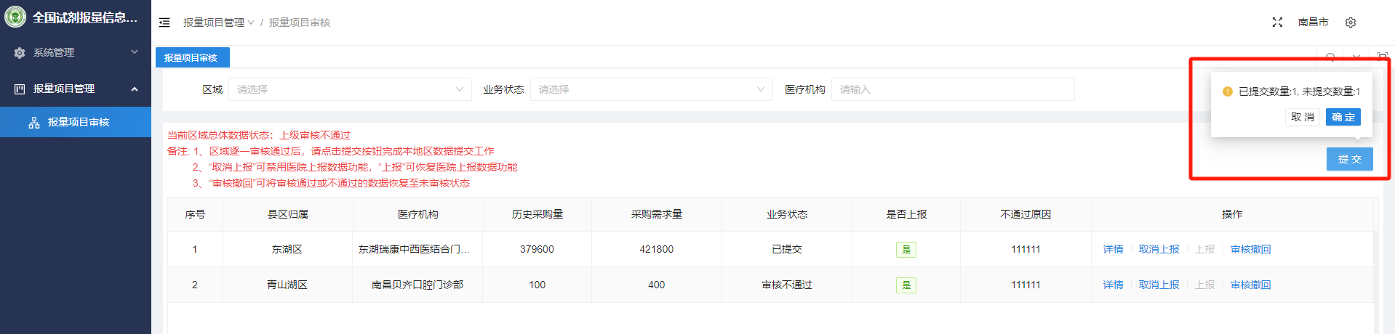

报量项目审核-提交

#### 注意事项

1、操作时请注意页面的红色字体的提示信息。

### 省级报量项目审核

#### 功能描述

省级管理员登录系统后，点击报量项目管理＞报量项目审核，进入菜单页面，进行相关操作；

#### 操作权限

市级报量项目的审核、审核撤回、汇总数据导出、查询及省级数据提交；

#### 操作流程

1. 省级管理员登录省际联盟体外诊断试剂信息系统，点击报量项目管理＞报量项目审核，进入报量项目审核页面；
2. 查询：列表展示省级下各市医疗机构填报信息的汇总，输入查询条件，点击【查询】；

注: 1、点击【查询】按钮，才展示数据，默认不展示数据；

2、列表中“医疗机构数量”、“历史采购量”、“采购需求量”统计医疗机构状态为“审核通过”、“已提交”、“未提交”的汇总数据，无需上报医疗机构数据不汇总。

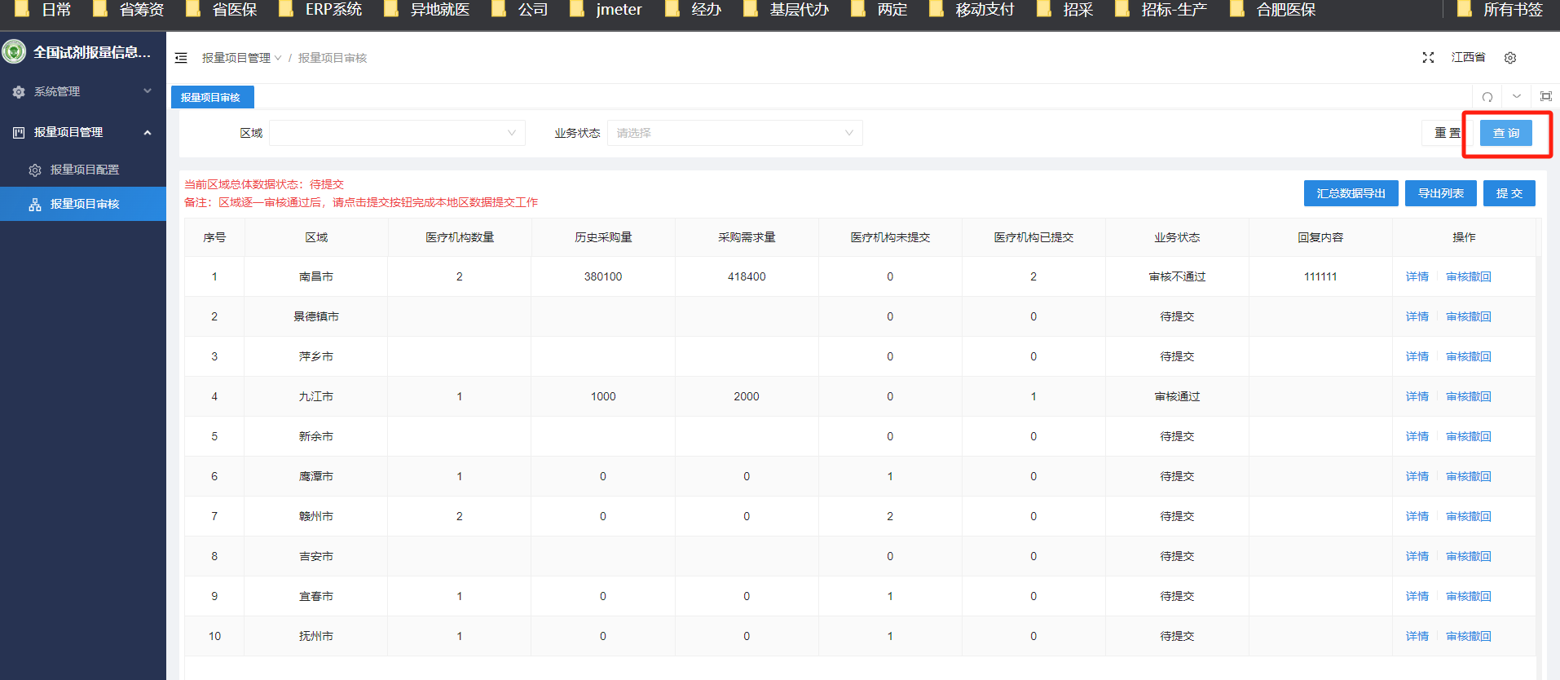

报量项目审核-列表

1. 审核：选择“已提交”的数据，点击【详情】，进入审核页面；

3.1、在审核页面，点击列表中【详情】查看医疗机构报量详情信息；

3.2、在审核页面，点击【审核】按钮，数据正确选择“审核通过”，数据有误选择“审核不通过”并填写原因。

注:审核不通过的数据，对应的市级可以重新提交；

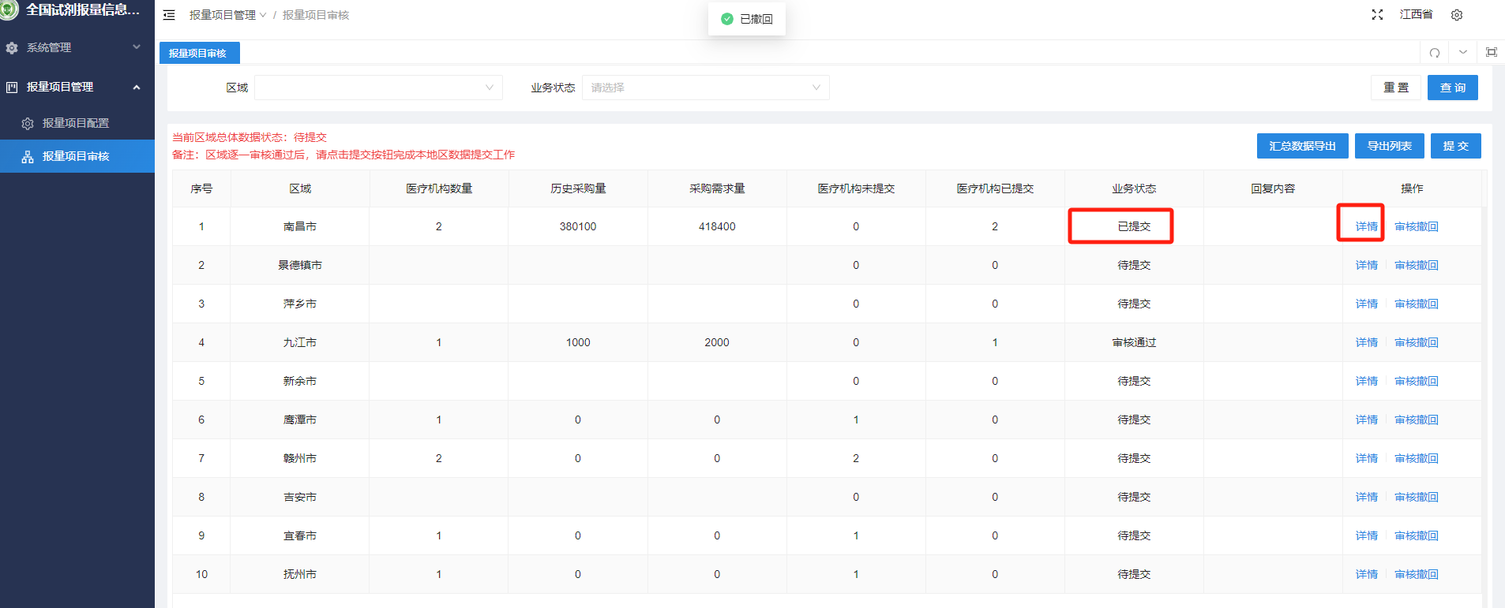

报量项目审核-列表

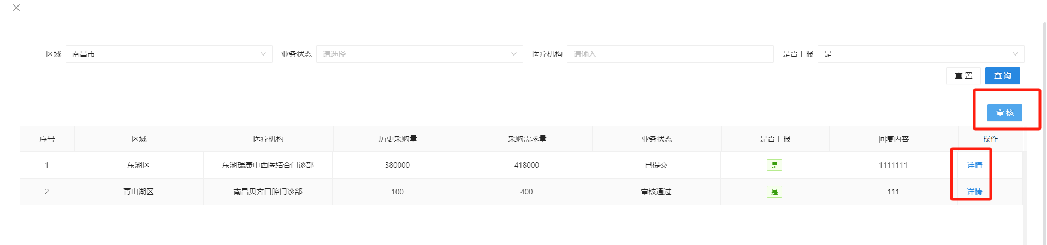

报量项目审核-医疗机构报量统计

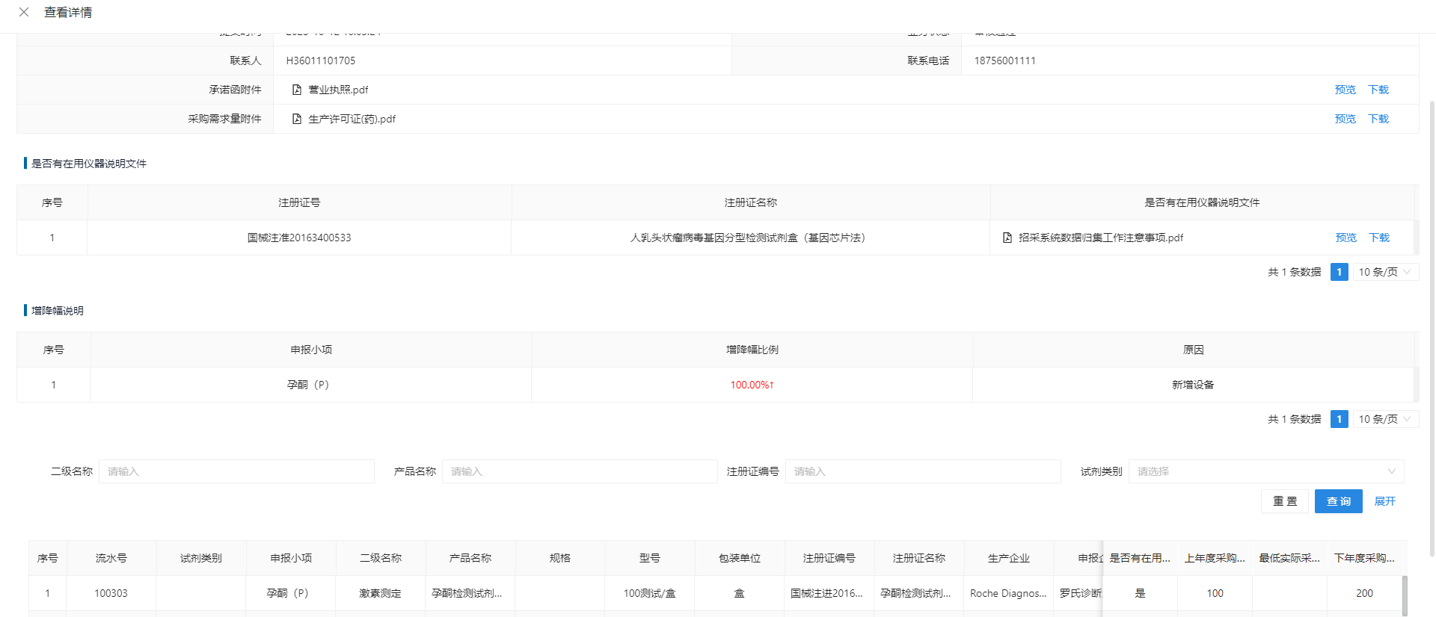

报量项目审核-医疗机构报量详情

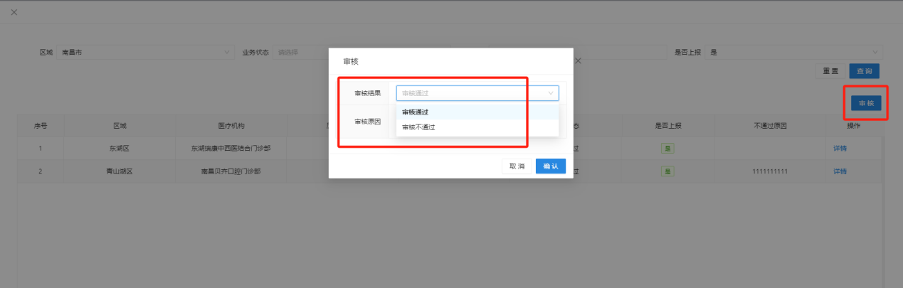

报量项目审核-审核

1. 审核撤回：选择已经审核的数据（审核通过或审核不通过），点击【审核撤回】；

注：1、“审核撤回”把审核过的数据撤回到“已提交”状态，重新审核；

2、当前区域数据状态为“待提交”或“审核不通过”，才可以对已审核数据进行审核撤回操作；

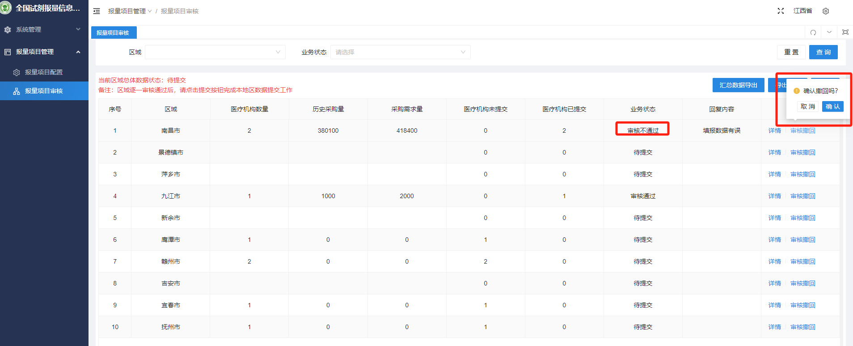

报量项目审核-审核撤回

1. 汇总数据导出：点击【汇总数据导出】，导出的数据在【导出列表】中下载；

注：按注册证汇总导出pdf格式的文件；

1. 下载汇总数据：点击【导出列表】，进入导出列表页面，选择对应数据点击【下载】；

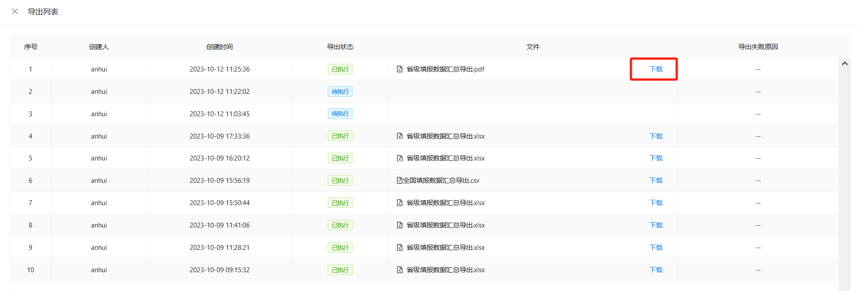

报量项目审核-汇总数据下载

1. 提交：点击【提交】，上传盖章的汇总数据,点击【提交】；

注：当前区域下个市级业务状态必须是“审核通过”的才可以提交；

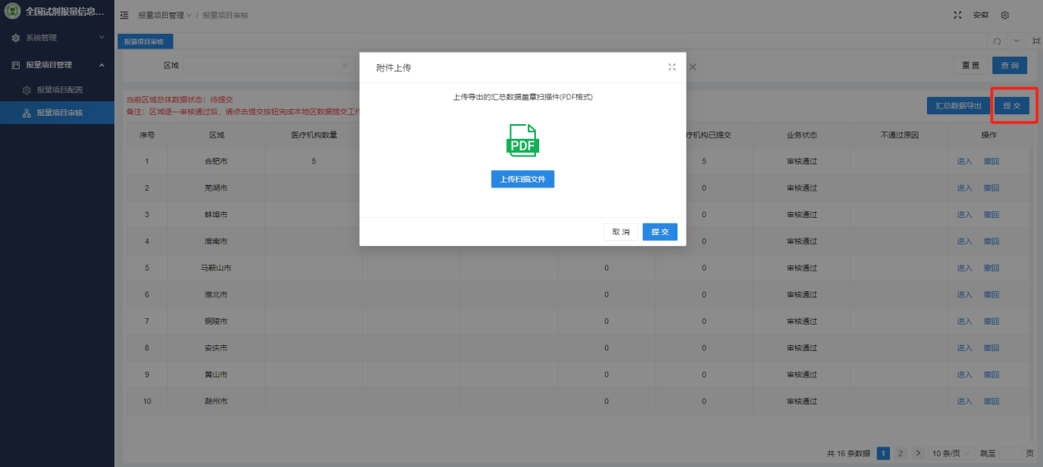

报量项目审核-提交

#### 注意事项

无

### 全国报量数据

#### 功能描述

超级管理员登录系统后，点击报量项目管理＞全国报量数据，进入菜单页面，进行相关操作；

#### 操作权限

报量项目数据导出、详情、撤回及查询；

#### 操作流程

1. 超级管理员登录省际联盟体外诊断试剂信息系统，点击报量项目管理＞全国报量数据，进入全国报量数据页面；
2. 查询：列表展示各省填报信息的汇总，输入查询条件，点击【查询】；

注: 1、点击【查询】按钮，才展示数据，默认不展示数据；

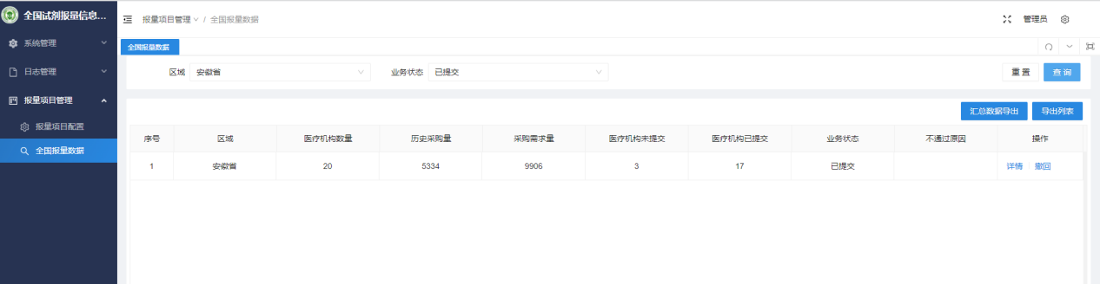

全国报量数据-查询

1. 详情：选择对应省份，点击【详情】进入省级下各市填报信息的汇总列表，查看对应医疗机构需要点击列表中的【详情】按钮；

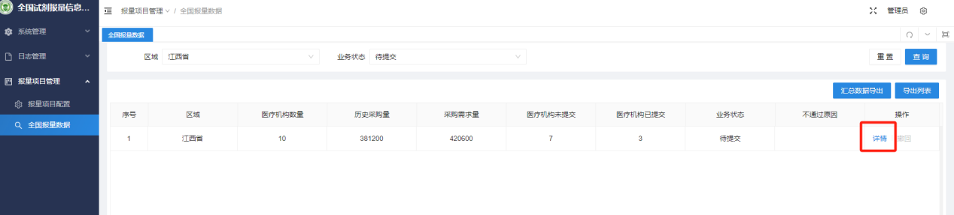

全国报量数据-详情

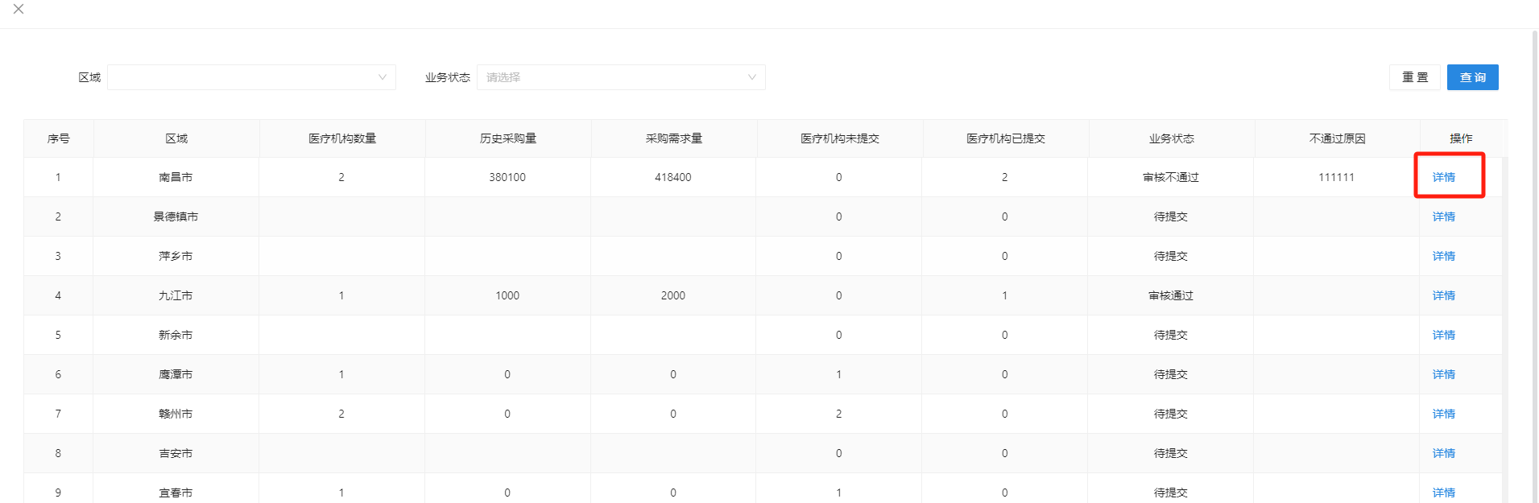

全国报量数据-各市填报汇总

1. 汇总数据导出：点击【汇总数据导出】，文件在导出列表中下载；
2. 下载汇总数据：点击【导出列表】进入导出列表，下载对应的文件

注：按省份、大项、小项、生产企业、注册证、上年度采购总数量、下年度采购总数量导出csv文件；

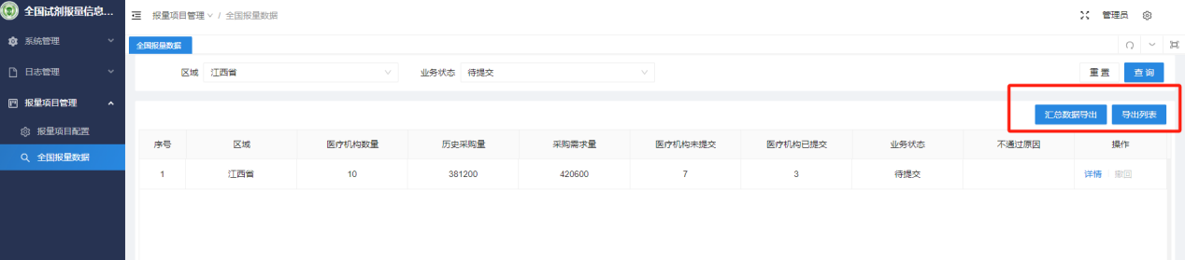

全国报量数据-汇总数据导出、下载

#### 注意事项

无

## 医疗机构

### 报量项目管理

#### 功能描述

医疗机构用户登录系统后，点击报量项目管理＞报量项目管理，进入菜单页面，进行相关操作；

#### 操作权限

报量项目数据的查询、暂存、提交、承诺书模板下载、填报数据导出及审核状态查看；

#### 操作流程

1. 医疗机构用户登录省际联盟体外诊断试剂信息系统，点击报量项目管理＞报量项目管理，进入报量项目填报页面；
2. 查询：输入查询条件，点击【查询】；

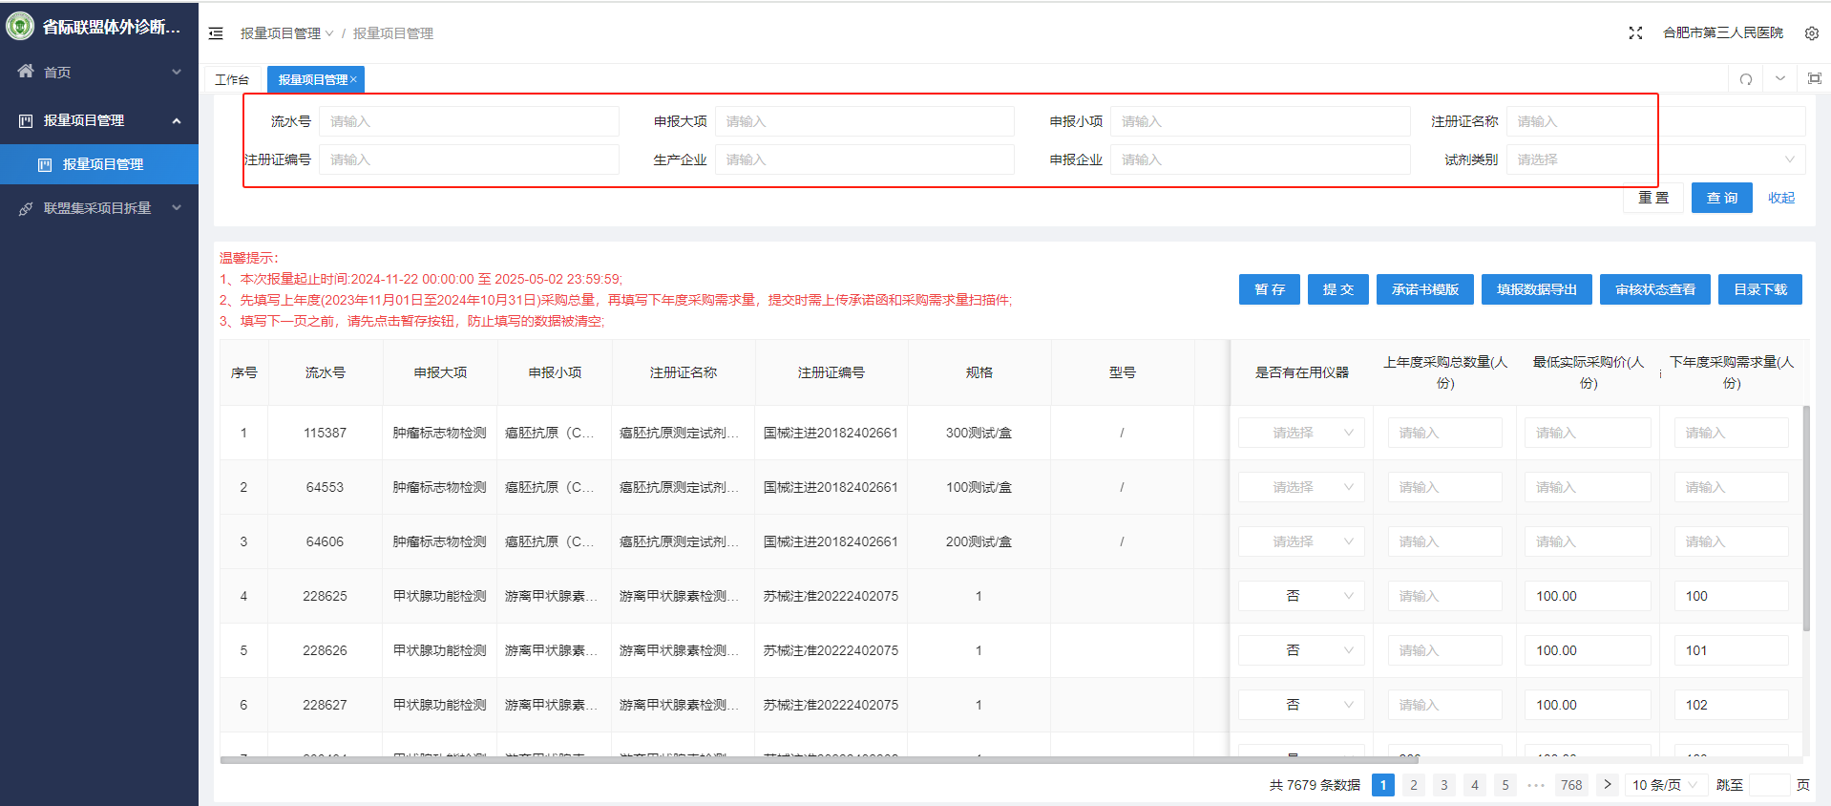

报量项目管理-查询

1. 暂存：填报对应的数据，翻页前需要点击【暂存】；

注：1、填写“上年度采购总数量”或“下年度采购需求量”，“是否有在用仪器”不能为空；

2、“上年度采购总数量”>0，“是否有在用仪器”不能为“否”；

3、相同注册证下的流水号“是否有在用仪器”要相同；

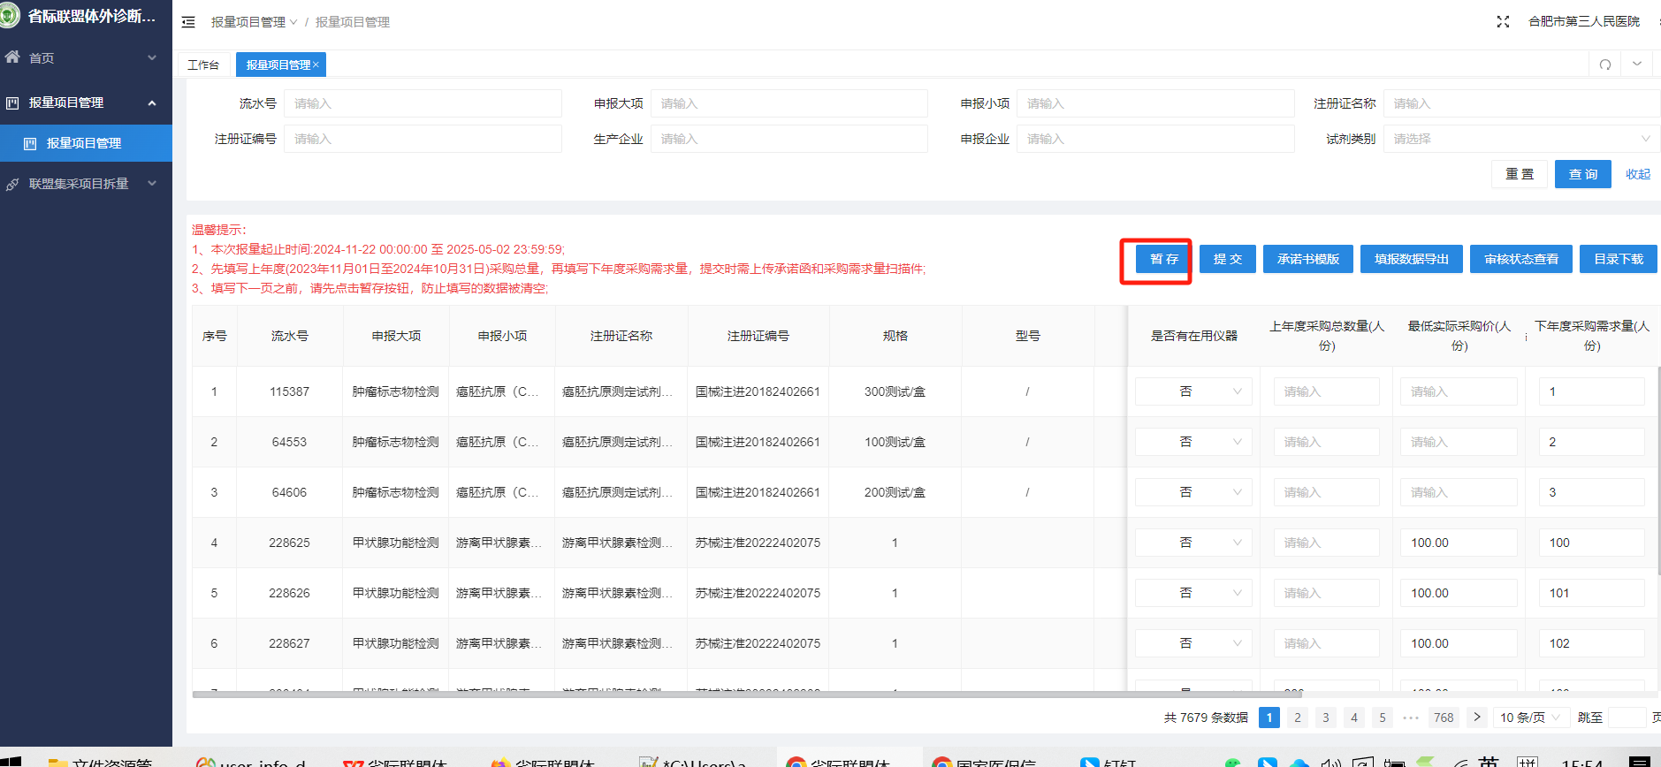

报量项目管理-暂存

1. 承诺书模板：点击【承诺书模板】下载承诺书模板，下载完成后填写信息，转为pdf格式；

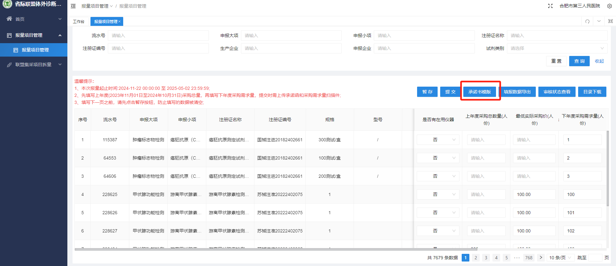

报量项目管理-承诺书模板

1. 填报数据导出：点击【填报数据导出】下载文件，导出的数据按注册证汇总导出，导出的pdf文件需要院长签字、盖章，在提交时上传扫描件；

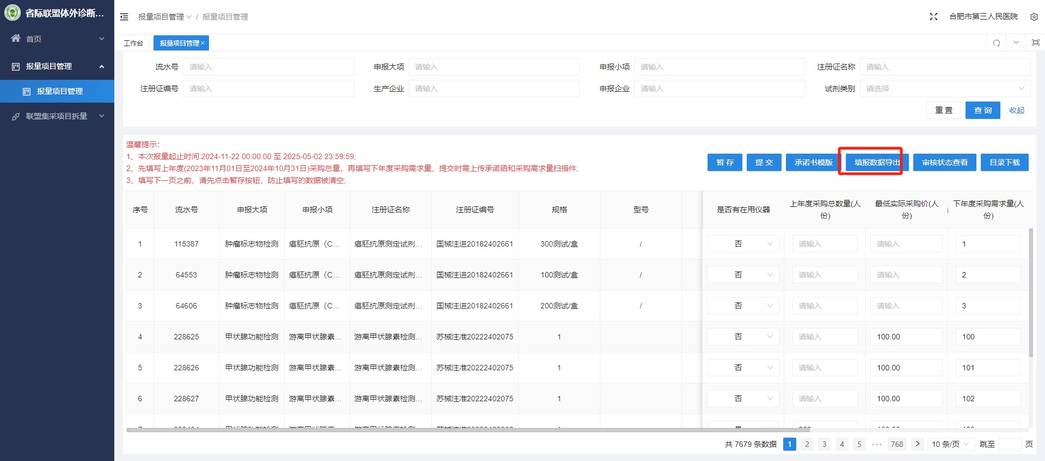

报量项目管理-填报数据导出

1. 提交：点击【提交】进入提交页面，填写联系人/联系方式、“是否在用仪器说明文件”、“增降幅说明”、上次承诺书、采购需求量附件，点击【确认】提交数据；

注：1、注册证对应“是否在用仪器”为“否”，需要上传对应说明文件，同一个注册证对应的“是否在用仪器”不能同时存在“是”与“否”；

2、“是否在用仪器说明文件”、“增降幅说明”存多页情况，当前页填报后需要点击【暂存】按钮，保存当前页填报数据。

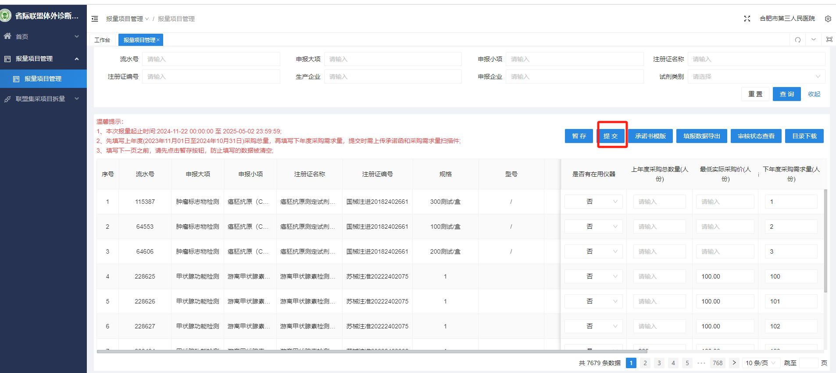

报量项目管理-提交

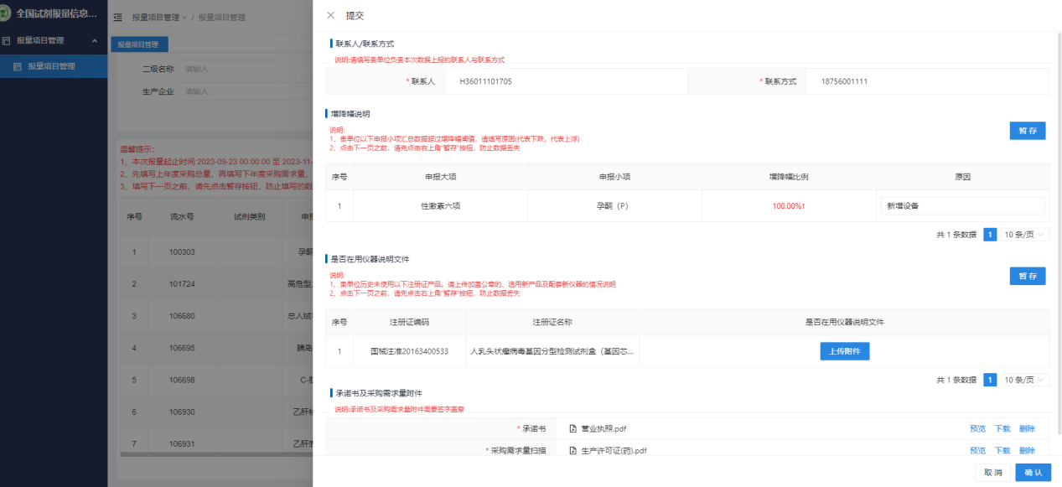

报量项目管理-提交页面

1. 审核状态查看：点击【审核状态查看】，页面显示数据状态；

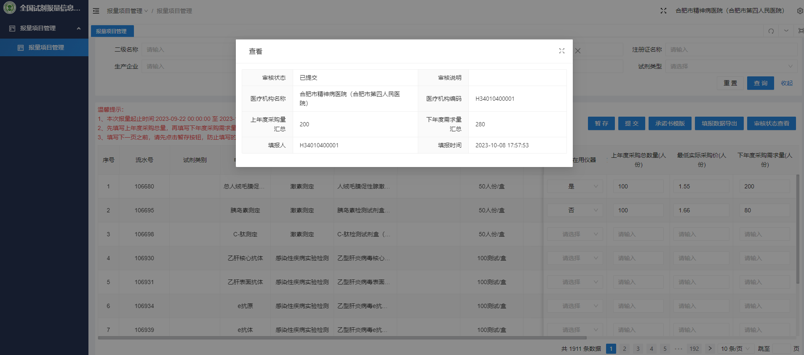

报量项目管理-审核状态查看

1. 目录下载：点击【目录下载】按钮，按流水号下载参与报量的数据；

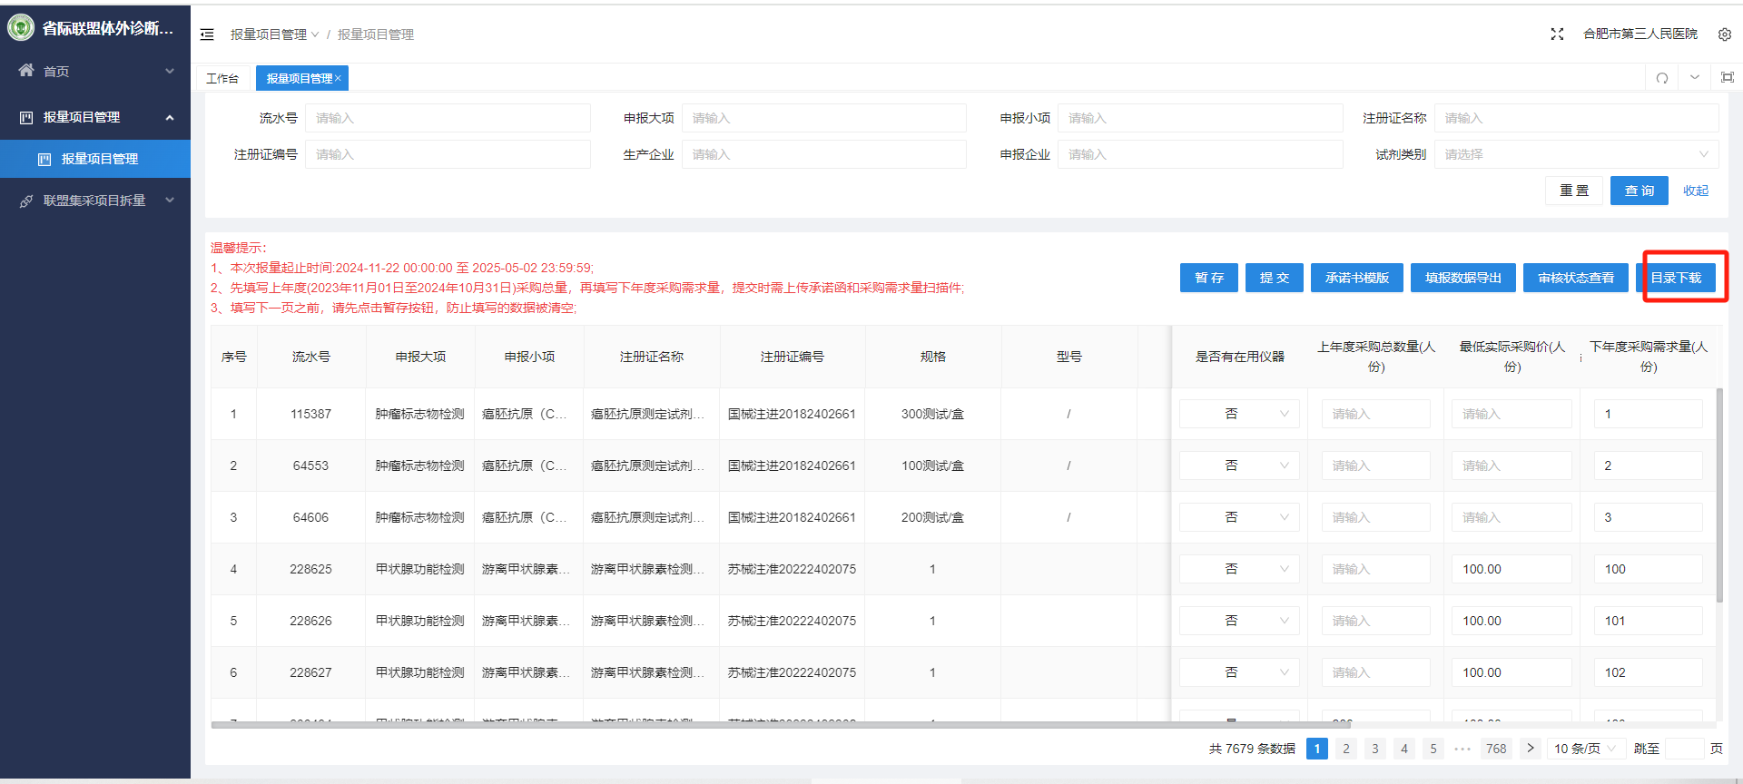

#### 注意事项

无

# 常见问题解答

1.创建医疗机构用户，没有搜索到对应的医疗机构怎么办？

**解答：**需要联系技术人员导入医疗机构信息，再重新创建用户分配权限。

2.医疗机构在省本级下，数据如何审核？

**解答：**在用户中需要创建省本级的账号审核省本级下医疗机构。